青春献礼二十大，强国有我新征程
——征文演讲比赛活动方案

2022年是中国共产党第二十次全国代表大会召开之年。在过去的一百年里，中国共产党向人民、向历史交出来一份优异的案卷。如今，我们的党将继续带领全国人民踏上第二个百年奋斗征程。作为一名新时代的大学生，相信同学们有许多心里话想说与党听。为了让学生们尽情地抒发爱党之情，弘扬爱国主义精神，激发责任担当，将小我融入大我，以实际行动迎接党的二十大顺利召开，图书馆联合科研处、学生处共同组织“青春献礼二十大，强国有我新征程”征文演讲比赛。
一、活动主题
青春献礼二十大，强国有我新征程
二、活动对象
学院全体学生
三、活动形式
参赛者根据活动主题及推荐书单，选一本书，精读书中某一章节，撰写读书心得（1500字以内），并录制演讲视频，参加征文演讲比赛。
四、奖项设置
一等奖（颁发校级证书及奖品，代表我院参加2022“书香天津·校园悦读之星”评选）
二等奖（颁发校级证书及奖品，推荐参加全国同类赛事）
三等奖（颁发校级证书及奖品）
网络人气奖（由系统自动生成）
优秀奖（颁发校级证书，予以鼓励）
获奖名单及作品将在图书馆网站上公布展示，同时推选出优秀征文发表在学院的《海浪花》杂志上。
五、活动流程
（一）时间安排
1.作品征集：2022年4月23日—5月23日
作品征集结束后，图书馆联合科研处对作品进行查重、初评后，确定参加决赛选手名单。
2.线上投票点赞：2022年5月24日—5月31日。
投票点赞方式：进入超星“学习通”APP，天津滨海职业学院图书馆“征文演讲”栏目，在“征文演讲”中对自己喜欢的作品进行点赞
3.决赛评选将根据实际，选择线下或线上（通过“腾讯会议”）进行，具体时间另行通知。
（二）作品征集
1.在5月23日前，同学们将作品（包括Word文档和演讲视频）提交至活动工作邮箱：tjbhtsgzw@126.com，主题为2022征文演讲比赛/**系部。心得体会及视频以“作者姓名+联系方式+心得题目”命名。每个系部最少推荐4个作品，不设上限。
2.演讲视频作品由选手上传到“学习通”- “征文演讲比赛”中，具体操作详见“学习通”操作指南。选手可以邀请同学对作品进行点赞，活动结束后按照点赞数评选“网络人气奖”。
六、活动要求
1.围绕主题及推荐书单（也可自选书目），主旨鲜明，立意新颖，内容健康向上，语言表达流畅，思路清晰，思想丰富且有内涵。
2.内容应为原创，不得抄袭他人作品，不得侵犯他人合法权益，一经发现将取消参赛资格。
3.采取单人演讲（朗诵）的形式，作品支持mp4、mov格式，视频开头需录制选手姓名、所在系部、作品名称、参考书籍等信息，视频总时长不超过5分钟。
视频录制开头格式举例：“大家好！我是来自天津滨海职业学院**系（学院）部或年级班级的**，我演讲（朗诵）的题目是《***》，参阅著作是《***》。”
4. 视频录制应完整流畅，自行选择场景，优先采用“一镜到底”的录制方法，镜头切换次数不超过10次。视频采用同期声录制，不允许后期配音。请选择安静的录制环境，尽量减少环境噪音。
5. 入选决赛的选手需要制作ppt，决赛演讲时长不超过5分钟。
七、推荐书单
序号 | 书名 | 作者 | 出版社 | 学习强国电子书获取网址
1 | 《习近平谈治国理政》（第一卷、第二卷、第三卷） | 习近平 | 外文出版社 | https://article.xuexi.cn/news/index.html?study_style_id=feeds_pure&study_comment_disable=0&source=share&study_share_enable=1&share_to=wx_single#/special-topic/31920240758240823
2 | 《知之深 爱之切》 | 习近平 | 河北人民出版社 | https://article.xuexi.cn/articles/pdf/index.html?art_id=878713629569154512
3 | 《习近平谈“一带一路”》 | 习近平 | 中央文献出版社 | https://article.xuexi.cn/articles/pdf/index.html?art_id=12984321575110083306
4 | 《摆脱贫困》 | 习近平 | 福建人民出版社 | https://article.xuexi.cn/articles/pdf/index.html?art_id=4910211145553221310
5 | 《论坚持推动构建人类命运共同体》 | 习近平 | 中央文献出版社 | https://article.xuexi.cn/articles/pdf/index.html?art_id=10432642558579866397
6 | 《习近平讲故事》 | 人民日报评论部 | 人民出版社 | https://article.xuexi.cn/articles/pdf/index.html?art_id=284974874358733901
7 | 《中国人的理想与信仰》 | 宇文利 | 中国人民大学出版社 | https://article.xuexi.cn/articles/pdf/index.html?art_id=216782182229932679
8 | 《不忘初心：中国共产党为什么能永葆朝气》 | 黄相怀著 | 中国人民大学出版社 | https://article.xuexi.cn/articles/pdf/index.html?art_id=17549831513925749741
9 | 《平语近人——习近平总书记用典》 | 中共中央宣传部、中央广播电视总台 | 人民出版社 | https://article.xuexi.cn/articles/pdf/index.html?art_id=10072714594613903943
10 | 《习近平在正定》 | 中央党校采访实录编辑室著 | 中共中央党校出版社 | https://article.xuexi.cn/articles/pdf/index.html?art_id=11108353451131356551
11 | 《入党——40个人的信仰选择》 | 谢春涛 | 四川人民出版社 | https://article.xuexi.cn/articles/pdf/index.html?art_id=14123347195292013487
12 | 《红船》 | 黄亚洲 | 天地出版社 | https://article.xuexi.cn/articles/pdf/index.html?art_id=14438629626447704166
13 | 《向党旗宣誓——老一辈革命家入党故事》 | 高志中编 | 四川人民出版社 | https://article.xuexi.cn/articles/pdf/index.html?art_id=8994022970133890779
14 | 《论中国共产党历史》 | 习近平 | 中央文献出版社 | https://article.xuexi.cn/articles/pdf/index.html?art_id=4183107198943355415&item_id=4183107198943355415&study_style_id=feeds_wm_list&ref_read_id=WQJYKWQI-XZHQ-USYI-AHHY-SMMW8RMF60A4&pid=31920240758240823&ptype=100&reco_id=101afbaf5598c0a885110004&study_comment_disable=0
15 | 《红岩家书》 | 厉华、郑劲松、郑小林著 | 重庆出版社 | https://article.xuexi.cn/articles/pdf/index.html?art_id=2970874240797486323&item_id=2970874240797486323&study_style_id=feeds_wm_list&ref_read_id=DJSPIL6W-ATIE-KTT5-PMGV-UBLFJUKHSCWJ&pid=34173918655563629&ptype=100&reco_id=101afbb5adf2c0a887d60007&study_comment_disable=0
16 | 《中国共产党简史》 | 中央党史和文献研究院等单位编写 | 人民出版社 | https://article.xuexi.cn/articles/pdf/index.html?art_id=16572413292965867289
17 | 《习近平与大学生朋友》 | 本书编写组 | 中国青年出版社 | 在“学习强国”APP“读书”栏目中点击“2021温暖你的读书专题”搜索书名即可在线阅读
18 | 《我们走在大路上  （1949—2019）》 | 《我们走在大路上》创作组 | 人民出版社 | 在“学习强国”APP“读书”栏目中点击“2021温暖你的读书专题”搜索书名即可在线阅读
19 | 《红岩》 | 罗广斌 杨益言 | 中国青年出版社 | 在“学习强国”APP“读书”栏目中点击“2021温暖你的读书专题”搜索书名即可在线阅读
20 | 《国家相册——改革开放四十年的家国记忆（典藏版）》 | 新华社“国家相册”栏目组 | 商务印书馆 | 在“学习强国”APP“读书”栏目中点击“2021温暖你的读书专题”搜索书名即可在线阅读
21 | 《把一切献给党》 | 吴运铎 | 工人出版社 | 
22 | 《谁是最可爱的人》 | 魏巍 | 江苏凤凰文艺出版社 | 在“学习强国”APP“读书”栏目中点击“2021温暖你的读书专题”搜索书名即可在线阅读
23 | 《敌后武工队》 | 冯志 | 人民文学出版社 | 
24 | 《钢铁是怎样练成的》 | 奥斯特洛夫斯基 | 人民文学出版社 | 
25 | 《红旗谱》 | 梁斌 | 人民文学出版社 | 
26 | 《红星照耀中国》 | 斯诺 | 人民文学出版社 | 在“学习强国”APP“读书”栏目中点击“2021温暖你的读书专题”搜索书名即可在线阅读
27 | 《黄河东流去》 | 李准 | 人民文学出版社 | 在“学习强国”APP“读书”栏目中点击“2021温暖你的读书专题”搜索书名即可在线阅读
28 | 《可爱的中国》 | 方志敏 | 人民文学出版社 | 
29 | 《苦菜花》 | 冯德英 | 人民文学出版社 | 
30 | 《林海雪原》 | 曲波 | 人民文学出版社 | 
31 | 《青春之歌》 | 杨沫 | 人民文学出版社 | 
32 | 《四世同堂》 | 老舍 | 人民文学出版社 | 
33 | 《野火春风斗古城》 | 李英儒 | 人民文学出版社 | 
34 | 《人间正道是沧桑：  世界社会主义五百年》 | 顾海良 | 中国人民大学出版社 | 在“学习强国”APP“读书”栏目中点击“2021温暖你的读书专题”搜索书名即可在线阅读
35 | 《伟大的马克思——做新时代马克思主义者》 | 陈先达著 | 天津人民出版社 | 在“学习强国”APP“读书”栏目中点击“2021温暖你的读书专题”搜索书名即可在线阅读
36 | 《疫情里读懂中国》 | 金思政编著 | 天津人民出版社 | 在“学习强国”APP“读书”栏目中点击“2021温暖你的读书专题”搜索书名即可在线阅读
37 | 《美好生活的向往与实现》 | 沈湘平、邓莉、秦慧源 著 | 天津人民出版社 | 在“学习强国”APP“读书”栏目中点击“2021温暖你的读书专题”搜索书名即可在线阅读
38 | 中国特色社会主义制度为什么好？ | 张博颖 主编 | 天津人民出版社 | 
八、文字材料提交要求
1.演讲文字材料限1500字以内（演讲视频要围绕文字材料进行录制）。
2.文字材料格式要求
参赛作品提交WORD文件排版要求
A4纸，行距固定值26磅，页面设置卫页边距上2.6、下2.0、左3.0、右2.6。字体统一见下方例子：

青春献礼二十大，强国有我新征程
（标题，二号方正小标宋_GBK居中）

李明 天津滨海职业学院20XX级XXX专业X班
（作者、专业、班级，三号字楷体_GB2312居中,标题正下方）
分标题字体要求：
一、………………（一级标题，三号黑体）；
（二）………………（二级标题，三号楷_GB2312）；
3.………………（三级标题，三号仿宋_GB2312。）。
正文字体要求：正文字体，三号仿宋_GB2312。

九、“学习通”上传视频操作指南
1.进入活动界面：在“学习通”首页右上角点击“邀请码”输入“tjbhxytsg”，进入图书馆主页面。在主页面点击“征文演讲比赛” 模块进入活动页面。
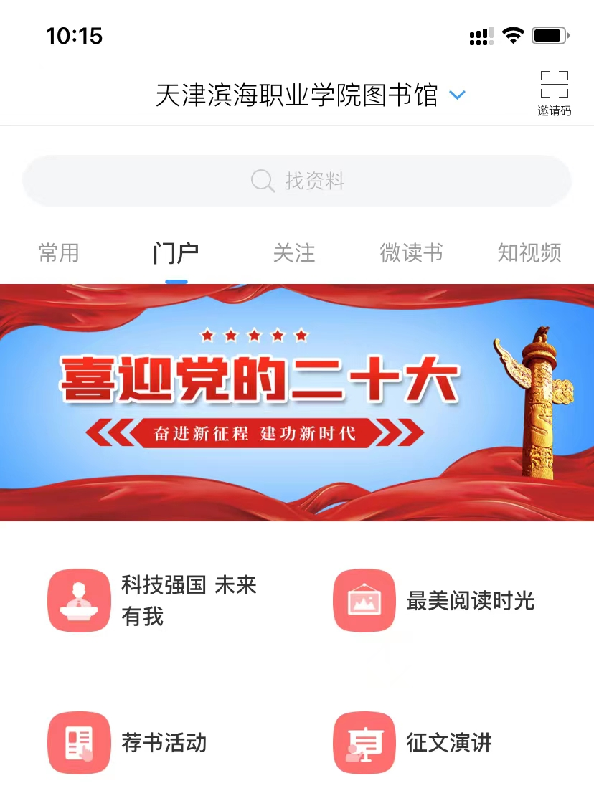
点击“征文演讲”
输入邀请码：tjbhxytsg
2. 点击“进入小组”上传参赛演讲视频。
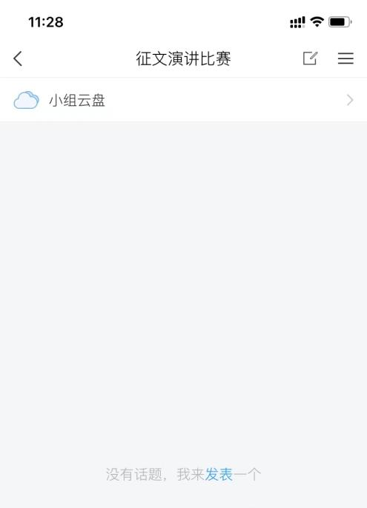
点击图标进行作品上传
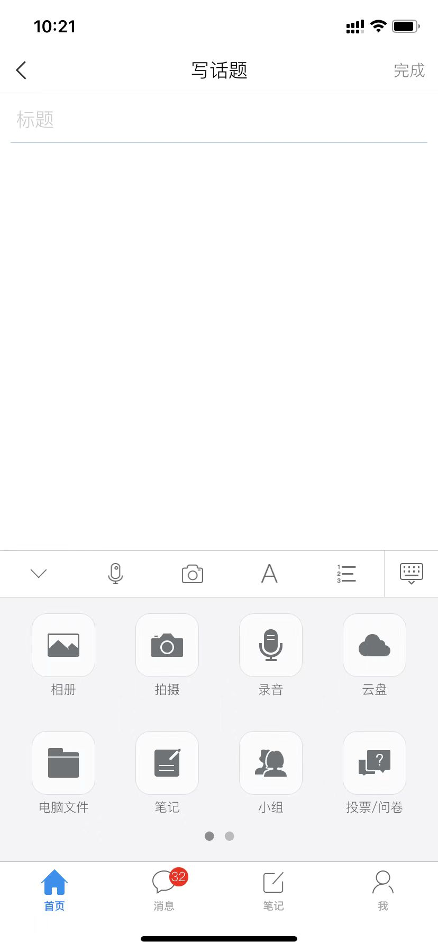
点击“电脑文件”按照提示上传演讲作品
撰写“征文演讲题目”

